遂昌县农业农村局关于遂昌茶叶区域公用品牌在杭州地铁开展品牌宣传项目的单一来源采购公示

为持续打造“遂昌龙谷茶”和扩大提升“牡丹亭”遂昌茶叶区域公用品牌在杭州市场的知名度，扩大遂昌茶叶区域公用品牌的影响力，进一步拓展杭州主客源市场。遂昌农业农村局拟在杭州地铁5号线全线一侧车厢开展语音广告、5号线60+个50寸站厅出入口信息屏15秒视频轮播、地铁1号线12封灯箱5块（灯箱尺寸： 3米宽，1.48米高）发布周期为12周的广告宣传，具体以采购结果为准。经专家论证拟采用单一来源采购方式。
采购人名称：遂昌县农业农村局
- 单一来源编号：
- 采购项目名称：遂昌茶叶区域公用品牌在杭州地铁开展品牌宣传项目
- 采购组织类型：分散采购
- 采购项目概况：
序号 | 项目名称 | 数量 | 单位 | 预算金额(万元) | 简要规格描述或项目基本概况介绍 | 备注
1 | 杭州地铁5号线一侧全线车厢语音提示、杭州地铁5号线全线站厅出入口信息屏15秒A屏60块+、杭州地铁1号线12封灯箱5块 | 1 | 项 | 100 | 5号线全线一侧车厢语音提示，发布周期12周；5号线60+个50寸的15秒视频轮播，发布周期12周。12封灯箱5块，灯箱尺寸： 3米宽，1.48米高，发布周期12周
（除备注外其他为必填项）

- 拟采用的采购方式：单一来源采购方式
申请理由：
本项目拟在杭州地铁5号线全线车厢语音提示一侧、5号线60+个50寸的15秒视频轮播和杭州地铁1号线的5块12封灯箱上，投放“遂昌龙谷茶”、遂昌“牡丹亭”茶叶区域品牌的广告，发布周期为12周（3个月），该时间段广告资源已经由浙江风盛传媒股份有限公司独家经营（附独家经营权说明书），浙江风盛传媒股份有限公司是此项目的唯一供应商。故建议采用单一来源采购方式。
- 拟定供应商：
1、拟定供应商名称：浙江风盛传媒股份有限公司
2、拟定供应商地址：杭州市上城区望江东路332号中豪望江国际1幢6楼
- 论证专业人员信息及意见：（必填）
专业人员姓名 | 专业人员职称 | 专业人员工作单位
林春松 | 科长/高级工程师 | 遂昌县财政局
叶育祥 | 高级工程师 | 县融媒体中心
雷慧柳 | 律师 | 浙江君豪律师事务所
专业人员对供应商因专利、专有技术等原因具有唯一性的具体论证意见
该项目拟在杭州地铁5号线全线车厢语音提示一侧、5号线60+个50寸的15秒视频轮播和杭州地铁1号线的5块12封灯箱上，投放“遂昌龙谷茶”、遂昌“牡丹亭”茶叶区域品牌的广告，投放期限为12周（3个月）。该时间段内广告资源已经由浙江风盛传媒股份有限公司独家经营（附独家经营权说明书），浙江风盛传媒股份有限公司是此项目的唯一供应商。故建议采用单一来源采购方式。
- 其它事项：
1、供应商对该项目拟采用单一来源采购方式及其理由和相关需求有异议的，可以在公示期限内（截止时间为本公示发布之日后的第6个工作日），以书面形式向采购人及同级财政监管部门提出异议。
- 联系方式
采购人名称：遂昌县农业农村局
联系人：吴学平
联系电话：13957067683
传真：0578-8123241
地址：遂昌县妙高街道君子路576号
同级政府采购监督管理部门名称：遂昌县财政局采购监管科
联系人：李先生
监管部门电话：0578-8521903
传真：0578-8521903
地址：遂昌县妙高街道东街101号
附件：1.浙江风盛传媒股份有限公司营业执照
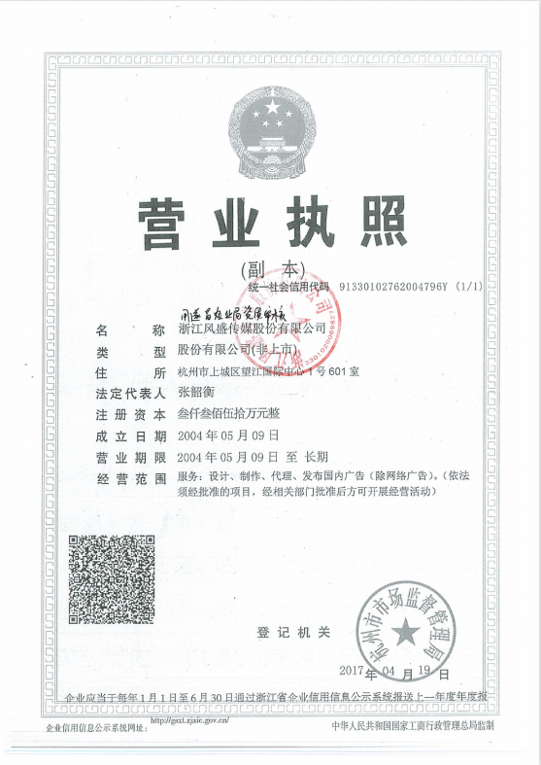

浙江风盛传媒有限公司独家经营授权书：
